คู่มือการปฏิบัติงาน
เกี่ยวกับเรื่องร้องเรียน/ร้องทุกข์

โดยองค์การบริหารส่วนตำบลหนองขาม
อำเภอคอนสวรรค์ จังหวัดชัยภูมิ
โทร 044 – 056592 - 3
http://www.nongkhamsao.go.th/

คำนำ

คู่มือการปฏิบัติงานรับเรื่องราวร้องทุกข์ ขององค์การบริหารส่วนตำบลหนองขาม ฉบับนี้จัดทำขึ้น เพื่อเป็นแนวทางการดำเนินการจัดการข้อร้องเรียนขององค์การบริหารส่วนตำบลหนองขาม ทั้งนี้การจัดการ ข้อร้องเรียนจนได้ข้อยุติ ให้มีความรวดเร็วและมีประสิทธิภาพ เพื่อตอบสนองความต้องการ และความคาดหวังของผู้รับบริการจำเป็นต้องมีขั้นตอน/กระบวนการ และแนวทางในการปฏิบัติงานที่ชัดเจนและเป็นมาตรฐานเดียวกัน

สำนักงานปลัดองค์การบริหารส่วนตำบลหนองขาม

สารบัญ

เรื่อง หน้า

หลักการและเหตุผล 1
สถานที่ตั้ง 1
หน้าที่ความรับผิดชอบ 1
วัตถุประสงค์ 1
คำจำกัดความ 1-2
แผนผังกระบวนการจัดการเรื่องร้องเรียน/ร้องทุกข์ 2
ขั้นตอนการปฏิบัติงาน 3
การรับและตรวจสอบข้อร้องเรียนจากช่องทางต่าง ๆ 3
การบันทึกข้อร้องเรียน 3
การประสานหน่วยงานเพื่อแก้ไขข้อร้องเรียนและการแจ้งกลับผู้ร้องเรียน 3
ติดตามการแก้ไขข้อร้องเรียน 4
การรายงานผลการจัดการข้อร้องเรียนของหน่วยงาน 4
มาตรฐานงาน 4
จัดทำโดย
แบบฟอร์ม

ภาคผนวก
- ใบรับแจ้งเหตุเรื่องราวร้องทุกข์/ทางโทรศัพท์

-1-

1. หลักการและเหตุผล
พระราชกฤษฎีกาว่าด้วยหลักเกณฑ์และวิธีการบริหารกิจการบ้านเมืองที่ดี พ.ศ.2546 ได้กำหนดแนวทางการปฏิบัติราชการ มุ่งให้เกิดประโยชน์สุขแก่ประชาชน โดยยึดประชาชนเป็นศูนย์กลาง เพื่อตอบสนองความต้องการของประชาชน ให้เกิดความผาสุกและความเป็นอยู่ที่ดีของประชาชน เกิดผลสัมฤทธิ์ต่องานบริการมีประสิทธิภาพและเกิดความคุ้มค่าในการให้บริการ ไม่มีขั้นตอนปฏิบัติงานเกินความจำเป็น มีการปรับปรุงภารกิจให้ทันต่อสถานการณ์ ประชาชนได้รับการอำนวยความสะดวกและได้รับการตอบสนองความต้องการ และมีการประเมินผลการให้บริการสม่ำเสมอ

2.สถานที่ตั้ง
ตั้งอยู่ ณ องค์การบริหารส่วนตำบลหนองขาม หมู่ 7 ตำบลหนองขาม อำเภอคอนสวรรค์ จังหวัดชัยภูมิ

3. หน้าที่ความรับผิดชอบ
เป็นศูนย์กลางในการรับเรื่องราวร้องทุกข์ และให้บริการข้อมูลข่าวสาร ให้คำปรึกษารับเรื่องปัญหาความต้องการ และข้อเสนอแนะของประชาชน

4. วัตถุประสงค์
1. เพื่อให้การดำเนินงานจัดการข้อร้องเรียนขององค์การบริหารส่วนตำบลหนองขาม มีขั้นตอน/กระบวนการ และแนวทางในการปฏิบัติงานเป็นมาตรฐานเดียวกัน
2. เพื่อให้มั่นใจว่าได้มีการปฏิบัติตามข้อกำหนด ระเบียบหลักเกณฑ์เกี่ยวกับการจัดการข้อร้องเรียนที่กำหนดไว้อย่างสม่ำเสมอ และมีประสิทธิภาพ

5. คำจำกัดความ
ผู้รับบริการ = ผู้ที่มารับบริการจากส่วนราชการและประชาชนทั่วไป
ผู้มีส่วนได้ส่วนเสีย = ผู้ที่ได้รับผลกระทบ ทั้งทางบวกและทางลบ ทั้งทางตรงและทางอ้อมจากการ

ดำเนินการของส่วนราชการ เช่น ประชาชนในชุมชนเขตองค์การบริหารส่วน
ตำบลหนองขาม
การจัดการข้อร้องเรียน = มีความหมายครอบคลุมถึงการจัดการในเรื่อง ข้อร้องเรียนข้อ เสนอแนะ/
ข้อคิดเห็น/คำชมเชย/การสอบถามหรือร้องขอข้อมูล
ผู้ร้องเรียน = ประชาชนทั่วไป/ผู้มีส่วนได้เสียที่มาติดต่อยังศูนย์ดำรงธรรมองค์การบริหาร
ส่วนตำบลหนองขาม ผ่านช่องทางต่างๆ โดยมีวัตถุประสงค์ครอบคลุมการ
ร้องเรียน/การให้ข้อเสนอแนะ/การให้ข้อคิดเห็น/การชมเชย/การร้องขอข้อมูล
ช่องทางการรับข้อร้องเรียน = ช่องทางต่าง ๆ ที่ใช้ในการรับเรื่องร้องเรียน เช่น ติดต่อด้วยตนเอง
ทางโทรศัพท์/เว็บไซต์/Face Book/
เจ้าหน้าที่ = เจ้าหน้าที่ผู้รับผิดชอบจัดการข้อร้องเรียนของหน่วยงาน

ข้อร้องเรียน = แบ่งเป็นประเภทต่าง ๆ เช่น

- ข้อคิดเห็น ข้อเสนอแนะ คำชมเชย สอบถาม หรือร้องขอข้อมูล

- การร้องเรียนเกี่ยวกับคุณภาพและการให้บริหารของ หน่วยงาน
- การร้องเรียนเกี่ยวกับความไม่โปร่งใสของการจัดซื้อจัดจ้าง เป็นต้น

-2-

6. แผนผังกระบวนการจัดการเรื่องร้องเรียน/ร้องทุกข์

กระบวนการจัดการเรื่องร้องเรียน/ร้องทุกข์

1.ร้องเรียนด้วยตนเอง
3. ร้องเรียนทางโทรศัพท์
044 – 056592 - 3
รับเรื่องร้องเรียน/ร้องทุกข์

2.ร้องเรียนผ่านเว็บไซต์
อบต.หนองขามhttp://www.nongkhamsao.go.th/

ประสานหน่วยงานที่รับผิดชอบดำเนินการตรวจข้อเท็จจริง

4. ร้องเรียนทาง Face-book

ยุติ ไม่ยุติ

ยุติเรื่องแจ้งผู้ร้องเรียน/
ร้องทุกข์ทราบ
ไม่ยุติแจ้งเรื่องผู้ร้องเรียน/ร้องทุกข์ทราบ

สิ้นสุดการดำเนินการรายงานผลให้จังหวัดทราบ

7. ขั้นตอนการปฏิบัติงาน
การแต่งตั้งผู้รับผิดชอบจัดการข้อร้องเรียนของหน่วยงาน
9.1 จัดตั้งศูนย์/จุดรับข้อร้องเรียนของหน่วยงาน
9.2 จัดทำคำสั่งแต่งตั้งคณะกรรมการดำเนินการ
9.3 แจ้งผู้รับผิดชอบตามคำสั่งองค์การบริหารส่วนตำบลหนองขาม เพื่อสะดวกในการประสานงาน

-3-

8. การรับและตรวจสอบข้อร้องเรียนจากช่องทางต่าง ๆ
ดำเนินการรับและติดตามตรวจสอบข้อร้องเรียนที่เข้ามายังหน่วยงานจากช่องทาง ๆ โดยมีข้อปฏิบัติตามที่กำหนด ดังนี้

ช่องทาง | ความถี่ในการตรวจสอบช่องทาง | ระยะเวลาดำเนินการรับข้อร้องเรียน เพื่อประสานหาทางแก้ไข | หมายเหตุ
ร้องเรียนด้วยตนเอง | ทุกครั้งที่มีผู้ร้องเรียน | ภายใน 1 วันทำการ
ร้องเรียนผ่านเว็บไซต์  http://www.nongkhamsao.go.th/ | ทุกวัน | ภายใน 1 วันทำการ
ร้องเรียนทางโทรศัพท์  044 – 056592 - 3 | ทุกวัน | ภายใน 1 วันทำการ
ร้องเรียนทาง Face Book | ทุกวัน | ภายใน 1 วันทำการ

9. การบันทึกข้อร้องเรียน
3.1 กรอกแบบฟอร์มบันทึกข้อร้องเรียน โดยมีรายละเอียด คือ ชื่อ – สกุล ผู้ร้องเรียน ที่อยู่ หมายเลขติดต่อกลับ เรื่องร้องเรียน และสถานที่เกิดเหตุ
3.2 ทุกช่องทางที่มีการร้องเรียน เจ้าหน้าที่ ต้องบันทึกข้อร้องเรียนลงบนสมุดบันทึกข้อร้องเรียน

10. การประสานหน่วยงานเพื่อแก้ไขข้อร้องเรียนและการแจ้งกลับผู้ร้องเรียน
- กรณีเป็นการขอข้อมูลข่าวสาร ประสานหน่วยงานผู้ครอบครองเอกสารเจ้าหน้าที่ที่เกี่ยวข้อง เพื่อให้ข้อมูลแก่ผู้ร้องขอได้ทันที
- ข้อร้องเรียน ที่เป็นการร้องเรียนเกี่ยวกับคุณภาพการให้บริการของหน่วยงาน เช่น ไฟฟ้าสาธารณะดับ การจัดการขยะมูลฝอย ตัดต้นไม้ กลิ่นเหม็นรบกวน เป็นต้น จัดทำบันทึกข้อความเสนอไปยังผู้บริหารเพื่อสั่งการหน่วยงานที่เกี่ยวข้อง โดยเบื้องต้นอาจโทรศัพท์แจ้งไปยังหน่วยงานที่เกี่ยวข้อง
- ข้อร้องเรียน ที่ไม่อยู่ในอำนาจความรับผิดชอบขององค์การบริหารส่วนตำบลโคกขมิ้น ให้ดำเนินการประสาน แจ้งหน่วยงานภายนอกที่เกี่ยวข้อง เพื่อให้เกิดความรวดเร็วและถูกต้องชันเจนในการแก้ไขปัญหาต่อไป
- ข้อร้องเรียนที่ส่งผลกระทบต่อหน่วยงาน เช่น กรณีผู้ร้องเรียนทำหนังสือร้องเรียนความโปร่งใสในการจัดซื้อจัดจ้าง ให้เจ้าหน้าที่จัดทำบันทึกข้อความเพื่อเสนอผู้บริหารพิจารณาสั่งการไปยังหน่วยงานที่รับผิดชอบเพื่อดำเนินการตรวจสอบและแจ้งผู้ร้องเรียนต่อไป
11. ติดตามการแก้ไขข้อร้องเรียน
ให้หน่วยงานที่เกี่ยวข้อง รายงานผลให้ทราบภายใน 5 วันทำการ เพื่อเจ้าที่ศูนย์ฯ จะได้แจ้งผู้ร้องเรียนทราบต่อไป
12. การรายงานผลการจัดการข้อร้องเรียนของหน่วยงานให้นายกองค์การบริหารส่วนตำบลทราบ
- รวบรวมและรายงานสรุปการจัดการข้อร้องเรียนประจำสัปดาห์ รายงานให้นากองค์การบริหารส่วนตำบล ทราบทุกสัปดาห์
- รวบรวมรายงานสรุปข้อร้องเรียน หลังจากสิ้นปีงบประมาณ เพื่อนำมาวิเคราะห์การจัดการข้อร้องเรียนในภาพของหน่วยงาน เพื่อใช้เป็นแนวทางในการแก้ไข ปรับปรุง พัฒนาองค์กรต่อไป

-4-

13. มาตรฐานงาน
การดำเนินการแก้ไขข้อร้องเรียนให้แล้วเสร็จ ภายในระยะเวลาที่กำหนด
- กรณีได้รับเรื่องร้องเรียน จากช่องทางการร้องเรียน เช่น ร้องเรียนด้วยตนเอง/จดหมาย/เว็บไซต์/โทรศัพท์/Face Book/ ให้ศูนย์ฯ ดำเนินการตรวจสอบและพิจารณาส่งเรื่องต่อให้หน่วยงานที่เกี่ยวข้อง ดำเนินการแก้ไขเรื่องร้องเรียนให้แล้วเสร็จภายใน 15 วันทำการ
15. จัดทำโดย
องค์การบริหารส่วนตำบลโคกขมิ้น หมู่ที่ 13 ตำบลโคกขมิ้น อำเภอวังสะพุง จังหวัดเลย 42130
- เบอร์โทรศัพท์ 044-056592
- เบอร์โทรสาร 044-056593
- เว็บไซต์ http://www.nongkhamsao.go.th/
14. แบบฟอร์ม
- แบบฟอร์มใบรับแจ้งเหตุเรื่องราวร้องทุกข์

ภาคผนวก

ตัวอย่างแบบคำร้องเรียน/ร้องทุกข์(ด้วยตนเอง) (แบบคำร้อง ๑)

ศูนย์รับเรื่องราวร้องเรียน/ร้องทุกข์
ที่ทำการองค์การบริหารส่วนตำบลหนองขาม
อำเภอคอนสวรรค์ จังหวัดชัยภูมิ 36140
วันที่.........เดือน.....................พ.ศ................
เรื่อง ………………………………………………………….
เรียน นายกองค์การบริหารส่วนตำบลหนองขาม
ข้าพเจ้า..........................................................อายุ................ปี อยู่บ้านเลขที่.................หมู่ที่.......ตำบล................................อำเภอ...................................จังหวัด...........................โทรศัพท์....................................อาชีพ....................................................................ตำแหน่ง...................................................................................ถือบัตร.................................................. เลขที่........................................................................................ออกโดย.................................................วันออกบัตร...............................บัตรหมดอายุ............................มีความประสงค์ขอร้องเรียน/ร้องทุกข์ เพื่อให้องค์การบริหารส่วนตำบลหนองขาม พิจารณาดำเนินการช่วยเหลือหรือแก้ไขปัญหาในเรื่อง........................................................................................................................
.................................................................................................................................................................................................................................................................................................................................................................................................................................................................................................................................................................................................................................................................................................................................................................................................................
ทั้งนี้ ข้าพเจ้าขอรับรองว่าคำร้องเรียน/ร้องทุกข์ตามข้างต้นเป็นจริงและยินดีรับผิดชอบทั้งทางแพ่งและทางอาญาหากจะพึงมี
โดยข้าพเจ้าขอส่งเอกสารหลักฐานประกอบการร้องเรียน/ร้องทุกข์(ถ้ามี)ได้แก่
๑)...........................................................................................จำนวน................ชุด
๒)...........................................................................................จำนวน................ชุด
๓)...........................................................................................จำนวน................ชุด
จึงเรียนมาเพื่อโปรดพิจารณาดำเนินการต่อไป
ขอแสดงความรับถือ

(............................................)

ตัวอย่างแบบคำร้องเรียน/ร้องทุกข์(ทางโทรศัพท์) (แบบคำร้อง ๒)

ศูนย์รับเรื่องราวร้องเรียน/ร้องทุกข์
ที่ทำการองค์การบริหารส่วนตำบลหนองขาม
อำเภอคอนสวรรค์ จังหวัดชัยภูมิ 36140
วันที่.........เดือน.....................พ.ศ................
เรื่อง ……………………………………………………….
เรียน นายกองค์การบริหารส่วนตำบลหนองขาม
ข้าพเจ้า..........................................................อายุ................ปี อยู่บ้านเลขที่.................หมู่ที่.......ตำบล...................................อำเภอ..................................จังหวัด..............................โทรศัพท์...............................อาชีพ....................................................................ตำแหน่ง...................................................................................ถือบัตร.................................................. เลขที่........................................................................................ออกโดย.................................................วันออกบัตร...............................บัตรหมดอายุ............................มีความประสงค์ขอร้องเรียน/ร้องทุกข์ เพื่อให้องค์การบริหารส่วนตำบลหนองขาม พิจารณาดำเนินการช่วยเหลือหรือแก้ไขปัญหาในเรื่อง.......................................................................................................................................................................
............................................................................................................................................................................โดยขออ้าง………………………………….……………………………………………………………………………………………………..เป็นหลักฐานประกอบทั้งนี้ ข้าพเจ้าขอรับรองว่าคำร้องเรียน/ร้องทุกข์ตามข้างต้นเป็นจริงและเจ้าหน้าที่ อบต.หนองขาม ได้แจ้งให้ข้าพเจ้าทราบแล้ว ว่าหากเป็นคำร้องเรียน/ร้องทุกข์ที่ไม่สุจริตอาจต้องรับผิดทางกฎหมายได้
(ลงชื่อ)............................................เจ้าหน้าที่.ผู้รับเรื่องฯ
(.............................................)
ตำแหน่ง..............................................
วันที่.............เดือน...............................พ.ศ.............
เวลา..............................

ตัวอย่างแบบแจ้งการรับเรื่องร้องเรียน/ร้องทุกข์ (ตอบข้อร้องเรียน ๑)

ที่ ชย 79201/ ศูนย์รับเรื่องราวร้องเรียน/ร้องทุกข์
ที่ทำการองค์การบริหารส่วนตำบลหนองขาม
อำเภอคอนสวรรค์ จังหวัดชัยภูมิ 36140
วันที่.........เดือน.....................พ.ศ................
เรื่อง ตอบรับการรับเรื่องร้องเรียน/ร้องทุกข์
เรียน………………………………………………………
ตามที่ท่านได้ร้องเรียน / ร้องทุกข์ ผ่านศูนย์รับเรื่องราวร้องเรียน/ร้องทุกข์องค์การบริหารส่วนตำบลหนองขาม โดยทาง ( ) หนังสือร้องเรียนทางไปรษณีย์ ( ) ด้วยตนเอง ( ) ทางโทรศัพท์ ( ) อื่น.........................ลงวันที่..............เดือน.....................พ.ศ..................เกี่ยวกับเรื่อง..................................
........................................................................................................................................................นั้น
องค์การบริหารส่วนตำบลหนองขาม ได้ลงทะเบียนรับเรื่องร้องเรียน/ร้องทุกข์ของท่านไว้แล้ว ตามทะเบียนรับเรื่องฯ เลขรับที่.....................ลงวันที่..............เดือน.........................พ.ศ.........................
และองค์การบริหารส่วนตำบลหนองขาม ได้พิจารณาเรื่องของท่านแล้วเห็นว่า
( ) เป็นเรื่องที่อยู่ในอำนาจหน้าที่ขององค์การบริหารส่วนตำบลหนองขามและได้มอบหมายให้
.........................................................เบอร์โทรศัพท์..................................เป็นหน่วยตรวจสอบและดำเนินการ
( ) เป็นเรื่องที่ไม่อยู่ในอำนาจหน้าที่ขององค์การบริหารส่วนตำบลหนองขาม และได้จัดส่งเรื่องให้............................................................เบอร์โทรศัพท์..................................ซึ่งเป็นหน่วยงานที่มีอำนาจหน้าที่เกี่ยวข้องดำเนินการต่อไปแล้ว ท่านสามารถติดต่อประสานงานหรือขอทราบผลโดยตรงกับหน่วยงานดังกล่าวได้อีกทางหนึ่ง
( ) เป็นเรื่องที่มีกฎหมายบัญญัติขั้นตอนและวิธีการปฏิบัติไว้เป็นการเฉพาะแล้ว ตามกฎหมาย....................................................................................................................จึงขอให้ท่านดำเนินการตามขั้นตอนและวิธีการที่กฎหมายนั้นบัญญัติไว้ต่อไป
จึงแจ้งมาเพื่อทราบ
ขอแสดงความรับถือ

(.............................................)
นายกองค์การบริหารส่วนตำบลหนองขาม

งานธุรการฯ สำนักงานปลัด
โทรศัพท์ 044-056592-3

ตัวอย่างแบบแจ้งผลการดำเนินการต่อเรื่องร้องเรียน/ร้องทุกข์ (ตอบข้อร้องเรียน ๒)

ที่ ชย 79201/ ศูนย์รับเรื่องราวร้องเรียน/ร้องทุกข์
ที่ทำการองค์การบริหารส่วนตำบลหนองขาม
อำเภอคอนสวรรค์ จังหวัดชัยภูมิ 36140
วันที่.........เดือน.....................พ.ศ................
เรื่อง แจ้งผลการดำเนินการต่อเรื่องร้องเรียน/ร้องทุกข์
เรียน………………………………………………………
อ้างถึง หนังสือ องค์การบริหารส่วนตำบลหนองขาม ชย 79201/.....................ลงวันที่...............................
สิ่งที่ส่งมาด้วย ๑..................................................................................................................................
๒..................................................................................................................................
๓.................................................................................................................................
ตามที่ องค์การบริหารส่วนตำบลหนองขาม (ศูนย์รับเรื่องร้องเรียน/ร้องทุกข์ ผ่านศูนย์รับเรื่องราวร้องเรียน/ร้องทุกข์องค์การบริหารส่วนตำบลหนองขาม) ได้แจ้งตอบรับการรับเรื่องร้องเรียน/ร้องทุกข์ ของท่าน ตามที่ท่านได้ร้องเรียน/ร้องทุกข์ไว้ ความละเอียดแจ้งแล้ว นั้น
องค์การบริหารส่วนตำบลหนองขาม ได้รับแจ้งผลการดำเนินการจากส่วนราชการ/หน่วยงานที่เกี่ยวข้องตามประเด็นที่ท่านได้ร้องเรียน/ร้องทุกข์แล้ว ปรากฏข้อเท็จจริงโดยสรุปได้ดังนี้
.............................................................................................................................................................
.............................................................................................................................................................
.............................................................................................................................................................
ดังมีรายละเอียดปรากฏตามสิ่งที่ส่งมาพร้อมนี้ ทั้งนี้ หากท่านไม่เห็นด้วยประการใด ขอให้แจ้งคัดค้านพร้อมพยานหลักฐานประกอบด้วย
จึงแจ้งมาเพื่อทราบ
ขอแสดงความรับถือ

(..........................................)
นายกองค์การบริหารส่วนตำบลหนองขาม

งานธุรการฯ สำนักงานปลัด
โทรศัพท์ 044-056592-3

ตัวอย่างการกรอกข้อมูลร้องเรียนผ่านทางเว็บไซต์ขององค์การบริหารบริหารส่วนตำบลหนองขาม
http://www.nongkhamsao.go.th/

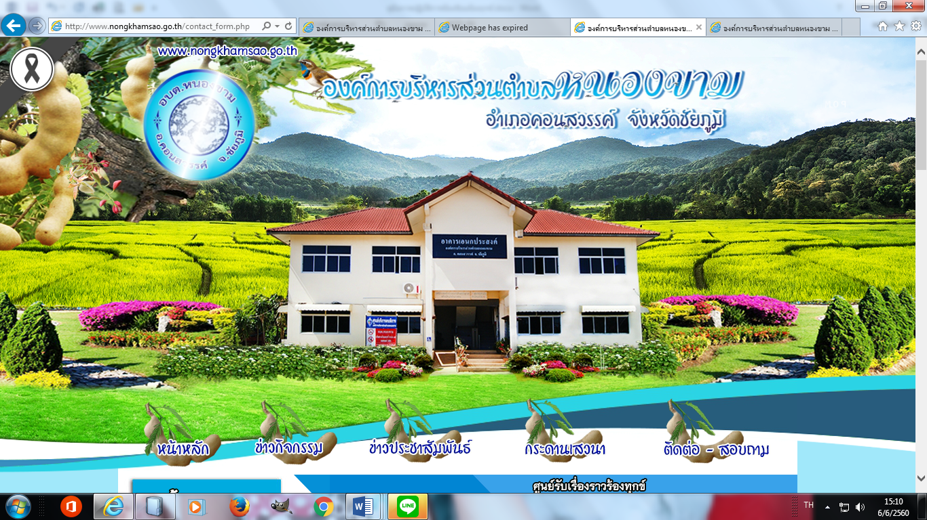
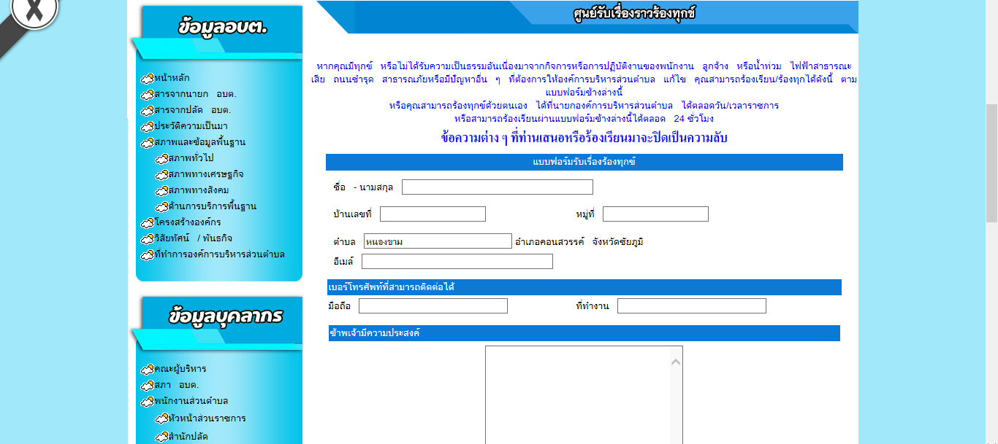

ขั้นตอนการกรอกข้อมูลร้องเรียนผ่านทางเว็บไซต์
๑. เข้าเว็บไซต์http://www.nongkhamsao.go.th/
๒. เลือกเมนูหลัก
๓. เมนูมุมขวามือ เลือกเมนูร้องเรียน/ร้องทุกข์
๔. พิมพ์รายละเอียด ข้อความที่ประสงค์ร้องเรียน/ร้องทุกข์
๕. ช่องร้องเรียน/ร้องทุกข์ โดยกรอกรายชื่อผู้ร้องเรียน/ร้องทุกข์
๖. ช่องกรอกรหัสประจำตัวประชาชน ๑๓ หลัก
๗. กรอกช่องโทรศัพท์
๘. กรอกอีเมลล์ (ถ้ามี)

หมายเหตุ *** หากท่านกรอกข้อมูลไม่ครบ ระบบจะไม่ส่งข้อมูลหรือไม่รับข้อมูล

